Ściągawka – lista pytań
Program Grantowy - formularz wniosku o przyznanie środków finansowych
- Proszę wybrać zakład Heidelberg Materials zlokalizowany najbliżej miejsca realizacji projektu
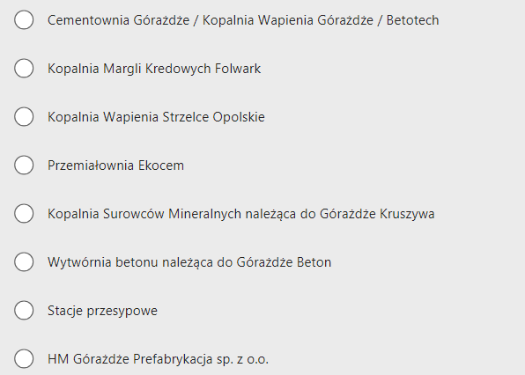

- W jakiej odległości będzie realizowany projekt od danego zakładu Heidelberg Materials - proszę wpisać liczbę w km.
- W przypadku realizacji projektu w rejonie Kopalni Surowców Mineralnych, Wytwórni Betonu lub stacji przesypowych proszę podać jej nazwę
- Proszę zaznaczyć obszar działań, na które wnioskowane jest przyznanie grantu:
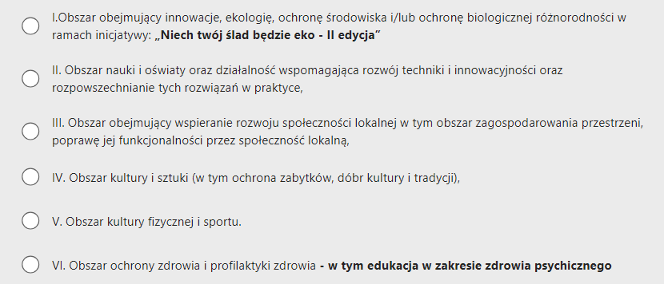
- Pełna nazwa Wnioskodawcy
- Proszę podać numer KRS lub inny dokument określający zasady działania Wnioskodawcy
- Proszę podać tytuł lub nazwę projektu
- Proszę podać miejsce realizacji projektu
- Opis projektu - proszę podać jakie są cele projektu, na czym projekt będzie polegać oraz jakie działania będą podejmowane w ramach projektu. Jeżeli przewidziane są etapy projektu proszę o ich podanie.
- Proszę podać szacowaną liczbę beneficjentów (odbiorców projektu) - (np. projekt skierowany jest do 150 mieszkańców, 200 uczniów)
- Proszę zaznaczyć rodzaj grantu:
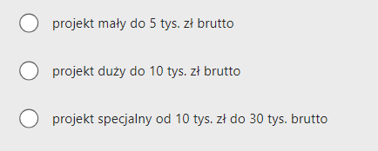
- Proszę podać wysokość wnioskowanego dofinansowania Projektu (kwota brutto)
- Proszę określić rezultaty realizacji Projektu (korzyści dla beneficjentów)
- Czy projekt przewiduje zaangażowanie mieszkańców i społeczności lokalnej
- Czy po zakończeniu realizacji projektu, projekt może być kontynuowany w dłuższej perspektywie, po zakończeniu wsparcia finansowego?
- Informacje na temat dodatkowych partnerów realizowanego projektu. Granty mogą być udzielone Wnioskodawcy, który uzyskał współfinansowanie wnioskowanego Projektu lub stara się o współfinansowanie, z tym jednak zastrzeżeniem, że Wnioskodawca we wniosku o przyznanie Grantu powinien złożyć oświadczenie, jaką cześć finansowania uzyskał od osób trzecich lub stara się uzyskać
  - Czy projekt będzie realizowany z innymi partnerami
  - Proszę podać dane innych partnerów, z którymi projekt będzie finansowany wspólnie
  - Jaka jest wysokość dofinansowania przez innych partnerów realizujących wspólnie projekt
- Rozpowszechnianie i promocja wyników projektu - Podejmowane w ramach projektu działania promocyjne to takie które, mają na celu informowanie określonych grup i środowisk o fakcie realizacji danego projektu, o osiągniętych rezultatach i korzyściach oraz o osobach zaangażowanych w projekt.
  - Czy w ramach projektu przewidziane są działania promocyjne - np. posty w mediach społecznościowych, relacje prasowe lub dystrybucja ulotek.
  - Proszę o podanie przykładowych działań promocyjnych
- Dane dotyczące Lidera projektu
  - Imię i nazwisko Lidera projektu
  - Adres emailowy
  - Telefon kontaktowy
- Oświadczenia
  - Oświadczam, że przyjmuję do wiadomości, że w przypadku pozytywnego rozpatrzenia wniosku o przyznawanie środków finansowych, może być udzielone jedynie po podpisaniu Umowy
  - Oświadczam, że przyjmuję do wiadomości, że w przypadku pozytywnego rozpatrzenia wniosku o przyznawanie środków finansowych, może być udzielone jedynie po podpisaniu Umowy
  - Wszystkie podane informacje są zgodne z aktualnym stanem prawnym i faktycznym organizacji, pod rygorem odpowiedzialności karnej zgodnie z artykułem 71 kk o poświadczeniu nieprawdy.
  - Zgoda na przetwarzanie danych osobowych w celu - dla działań promocyjnych Fundacji Górażdże - Aktywni w Regionie oraz spółek Heidelberg Materials, zamieszczenia fotorelacji z realizowanego projektu na stronie internetowej Heidelberg Materials w raportach i biuletynach informacyjnym Heidelberg Materials i Fundacji, a także w mediach społecznościowych Heidelberg Materials i Fundacji.

